**Konfigurasi vlan di cisco packet tracer dengan 2 switch 1 router**

Disini akan menjelaskan cara Konfigurasi VLAN di Cisco Packet Tracer dengan 2 Switch dan 1 Router, Buatlah Topologi seperti dibawah ini, yang akan kita konfigurasi diantaranya yaitu :

* Pertama kita buka cisco

* 1 Router 1841 lalu kita sambung kan dengan kabel straight

* Buatlah 2 buat switch 2950-24 lalu kita sambung kan dengan kabel Cross dan 15 pc lalu kita sambung kan dengan kabel Straight,

Perhatikan gambar dibawah sebagai contoh:

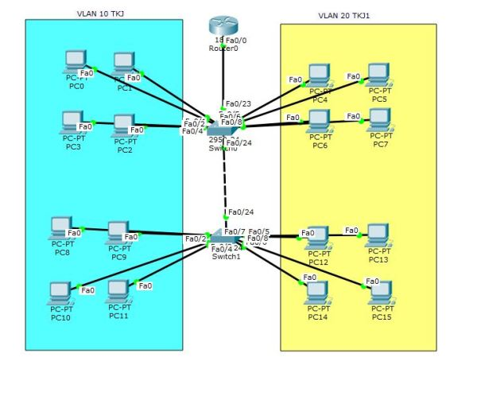

Cisco Packet Tracer

**Sekarang kita Klik Switch0 dan Switch1 lalu pilih CLI untuk membuat mode trunk lalu kita ketikan perintahnya :**

**\*Konfigurasi Switch0 mode trunk**

Switch>enable

Switch#conf t

Switch(config)#int fa0/23

Switch(config-if)#switchport mode trunk

Switch(config-if)#exit

Switch(config)#int fa0/24

Switch(config-if)#switchport mode trunk

Switch(config-if)#exit

**\*Konfigurasi Switch1 mode trunk**

Switch>enable

Switch#conf t

Switch(config)#int fa0/24

Switch(config-if)#switchport mode trunk

Switch(config-if)#exit

**Sekarang kita Klik Swicth0 dan Swicth1 lalu pilih CLI untuk membuat vlan 10 dan 20 lalu kita ketikan perintahnya :**

**\*Konfigurasi vlan pada Switch0 dan Switch1**

Switch>enable

Switch#conf t

Switch(config)#vlan 10

Switch(config-vlan)#name tkj

Switch(config-vlan)#exit

Switch(config)#vlan 20

Switch(config-vlan)#name tkj1

Switch(config-vlan)#exit

**Setelah kita buat vlan 10 dan vlan 20 kita akan menghubungkan vlan 10 dan 20 ke pc masing – masing sebagai berikut perintah nya :**

**\*Konfigurasi pada Switch0 :**

Switch>enable

Switch#conf t

Switch(config)#interface vlan 10

Switch(config-if)#

Switch(config-if-range)#int range fa0/1-fa0/4

Switch(config-if-range)#switchport mode access

Switch(config-if-range)#switchport access vlan 10

Switch(config-if-range)#exit

Switch(config)#

Switch(config)#interface vlan 20

Switch(config-if)#

Switch(config-if-range)#int range fa0/5-fa0/8

Switch(config-if-range)#switchport mode access

Switch(config-if-range)#switchport access vlan 20

Switch(config-if-range)#exit

**\*Konfigurasi pada Switch1 :**

Switch>enable

Switch#conf t

Switch(config)#interface vlan 10

Switch(config-if)#

Switch(config-if-range)#int range fa0/1-fa0/4

Switch(config-if-range)#switchport mode access

Switch(config-if-range)#switchport access vlan 10

Switch(config-if-range)#exit

Switch(config)#

Switch(config)#interface vlan 20

Switch(config-if)#

Switch(config-if-range)#int range fa0/5-fa0/8

Switch(config-if-range)#switchport access vlan 20

Switch(config-if-range)#exit

Switch(config-if-range)#switchport mode access

**Setelah kita setting maka seperti gambar di bawah ini :**

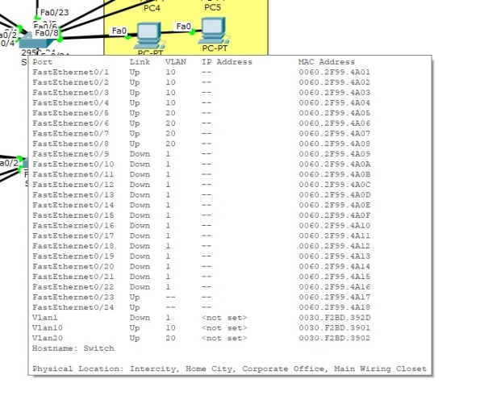

**Sekarang kita Setting Router, pilih CLI masukan perintah nya :**

**\*Konfigurasi pada Routers :**

Router>enable

Router#conf t

Router(config)#interface fa0/0

Router(config-if)#no shutdown

Router(config-if)#exit

Router(config)#interface fa0/0.10

Router(config-subif)#encapsulation dot1Q 10

Router(config-subif)#ip address 192.168.1.1 255.255.255.0

Router(config-subif)#exit

Router(config)#interface fa0/0.20

Router(config-subif)#encapsulation dot1Q 20

Router(config-subif)#ip address 192.168.2.1 255.255.255.0

Router(config-subif)#exit

**Sekarang kita setting seluruh IP Client pada tiap VLAN 10 dan VLAN 20 :**

**\* PC Vlan 10 :**

IP : 192.168.1.2-9

SM : 255.255.255.0

GW : 192.168.1.1

**\* PC Vlan 20 :**

IP : 192.168.2.2-9

SM : 255.255.255.0

GW : 192.168.2.1